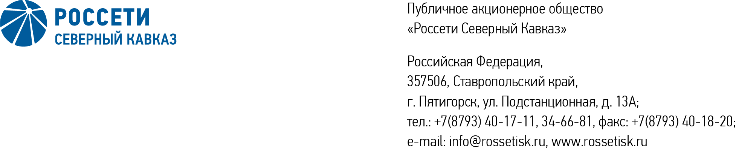

**Сообщение о проведении годового Общего собрания акционеров**

**ПАО «Россети Северный Кавказ»**

Публичное акционерное общество «Россети Северный Кавказ» сообщает о проведении годового Общего собрания акционеров в форме заочного голосования со следующей повесткой дня:

1. Об утверждении годового отчета Общества за 2023 год, годовой бухгалтерской (финансовой) отчетности Общества за 2023 год.
2. О распределении прибыли (убытков), в том числе по размеру дивидендов по акциям и порядку их выплаты, по результатам 2023 года.
3. Об избрании членов Совета директоров Общества.
4. Об избрании членов Ревизионной комиссии Общества.
5. О назначении аудиторской организации Общества.
6. Об утверждении Устава ПАО «Россети Северный Кавказ» в новой редакции.

Дата проведения Общего собрания акционеров ПАО «Россети Северный Кавказ» (дата окончания приема заполненных бюллетеней): **13 июня 2024 года.**

При определении кворума и подведении итогов голосования учитываются голоса, представленные бюллетенями для голосования, полученными Обществом **до 13 июня   
2024 года.**

Почтовый адрес, по которому может быть направлен заполненный бюллетень для голосования:

- 109052, Россия, г. Москва, ул. Новохохловская, д. 23, строение 1, помещение 1,АО «СТАТУС».

Адрес сайта в информационно-телекоммуникационной сети «Интернет» для заполнения электронной формы бюллетеней: https://online.rostatus.ru/.

С информацией (материалами), предоставляемой при подготовке к проведению годового Общего собрания акционеров ПАО «Россети Северный Кавказ», лица, имеющие право участвовать в Общем собрании акционеров, могут ознакомиться *в течение 20 (двадцати) дней до даты проведения Собрания с 09 часов 00 минут до 16 часов 00 минут по местному времени, за исключением выходных и праздничных дней*, по следующим адресам:

- Ставропольский край, г. Пятигорск, ул. Подстанционная, д. 13а, ПАО «Россети Северный Кавказ», тел. (8793) 40-17-78;

- 109052, Россия, г. Москва, ул. Новохохловская, д. 23, строение 1, помещение 1,АО «СТАТУС», тел. (495) 280-04-87.

Указанная информация также размещается на веб-сайте Общества в сети Интернет: [www.rossetisk.ru](http://www.rossetisk.ru).

В случае, если зарегистрированным в реестре акционеров Общества лицом является номинальный держатель акций, указанная информация (материалы) будет направлена до   
**23 мая 2024 года** в электронной форме (в форме электронных документов, подписанных электронной подписью) номинальному держателю акций.

Список лиц, имеющих право на участие в годового Общем собрании акционеров ПАО «Россети Северный Кавказ», составлен по состоянию на **19 мая 2024 года.**

**Совет директоров ПАО «Россети Северный Кавказ»**

**Notice of the Annual General Meeting of Shareholders**

Rosseti **Northern Caucasus, PJSC**

Public Joint Stock Company "Rosseti Northern Caucasus" announces the holding of the annual General Meeting of Shareholders in the form of absentee voting with the following agenda:

1. On approval of the annual report of the Company for 2023, annual accounting (financial) statements of the Company for 2023.

2. On the distribution of profits (losses), including the amount of dividends on shares and the procedure for their payment, based on the results of 2023.

3. On election of members of the Board of Directors of the Company.

4. On election of members of the Audit Commission of the Company.

5. On appointment of the audit organization of the Company.

6. On approval of the new edition of the Charter of Rosseti Northern Caucasus, PJSC.

Date of the General Meeting of Shareholders of Rosseti Northern Caucasus, PJSC (the deadline for accepting completed ballots): **June 13, 2024.**

When choosing a quorum and summing up the voting results, the votes represented by voting ballots received by the Company **before June 13, 2024** are taken into account.

Postal address to which the completed ballot can be sent:

- 109052, Russia, Moscow, st. Novokhokhlovskaya, 23, building 1, room 1, STATUS JSC.

Website address in the information and telecommunication network Internet for filling out the electronic form of ballots: https://online.rostatus.ru/.

With information (materials) collected in preparation for the completion of the annual General Meeting of Shareholders of Rosseti Northern Caucasus, PJSC, meetings, consideration of the right to participate in the General Meeting of Shareholders, meeting *within 20 (twenty) days before the meeting from 09:00 to 16:00 hours 00 minutes at a convenient time, for exceptional weekends and holidays*, at our address:

- Stavropol Territory, Pyatigorsk, st. Podstantsionnaya, building. 13a, Rosseti Northern Caucasus, PJSC, tel. (8793) 40-17-78;

- 109052, Russia, Moscow, st. Novokhokhlovskaya, 23, building 1, room 1, STATUS JSC, tel. (495) 280-04-87.

This information is also posted on the Company's Internet website: [www.rossetisk.ru](http://www.rossetisk.ru).

If the person registered in the register of shareholders of the Company is a nominal shareholder, the specified information (materials) will be sent by **May 23, 2024** in electronic form (in the form of electronic documents signed with an electronic signature) to the nominal shareholder.

The list of persons entitled to participate in the annual General Meeting of Shareholders of Rosseti Northern Caucasus, PJSC was compiled as of **May 19, 2024.**

**Board of Directors of Rosseti Northern Caucasus, PJSC**